中资源老板邮局服务简介
1.我们能为您做些什么？
问：申请老板邮局，我们原来邮箱的数据怎么转移到老板邮局上？
答：您在申请开通老板邮局产品后，您只需提供之前使用的邮箱用户名及密码，您的VIP客服专员将帮您在新开通的老板邮局里为您开设相同的邮箱用户名及密码，并帮您将原邮箱数据转移至我司老板邮局上，（原邮局服务器需要提供POP或IMAP接收邮件功能）我们承诺在您提供原邮箱用户名及密码后一个工作日内帮您完成“邮箱搬家”。
2. 同类产品功能与价格对比
同类产品价格比较

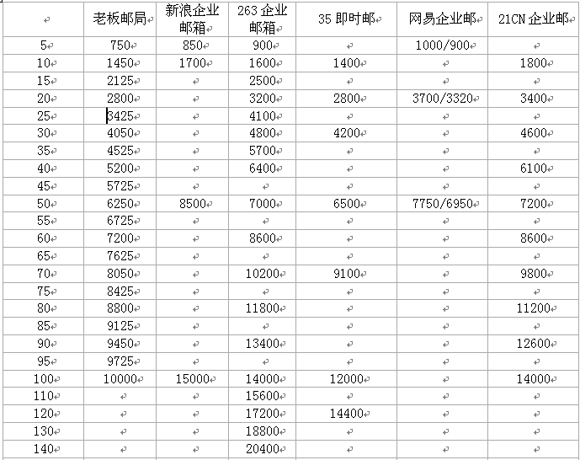

同类产品功能比较

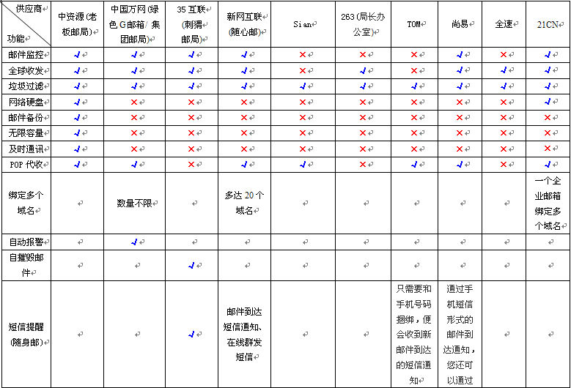
3.我们的优惠
2010年六月老板邮局优惠方案
做3-4年赠送1年。做5-6年赠送2年。高注册年限除赠送年数，可再赠送礼品。
优惠方案 | 1年-2年 | 3年-4年 | 5年-6年 | 7年以上
 | 无赠送 | 赠送1年 | 赠送2年 | 赠送3年
礼品赠送：www.apple.com.cn/ipad 苹果ipad
www.apple.com.cn/iphone 苹果手机
www.apple.com.cn/iPodtouch 苹果MP4
神州上网本 优雅Q130B D5
http://detail.zol.com.cn/netbook/index210947.shtml
天道酬勤，商道酬信！

